Практическая работа по моделированию швейных изделий 9 класс
- Внимательно прочитайте описание модели и рассмотрите эскиз.
- В соответствии с эскизом модели нанесите линии фасона на чертеж основы блузки.
- Перенесите линии фасона на шаблон из цветной бумаги.
- Изготовьте из цветной бумаги детали выкройки для раскладки на ткани.
- Наклейте детали выкройки на лист результатов.
- Нанесите на детали выкройки необходимые надписи для раскроя.

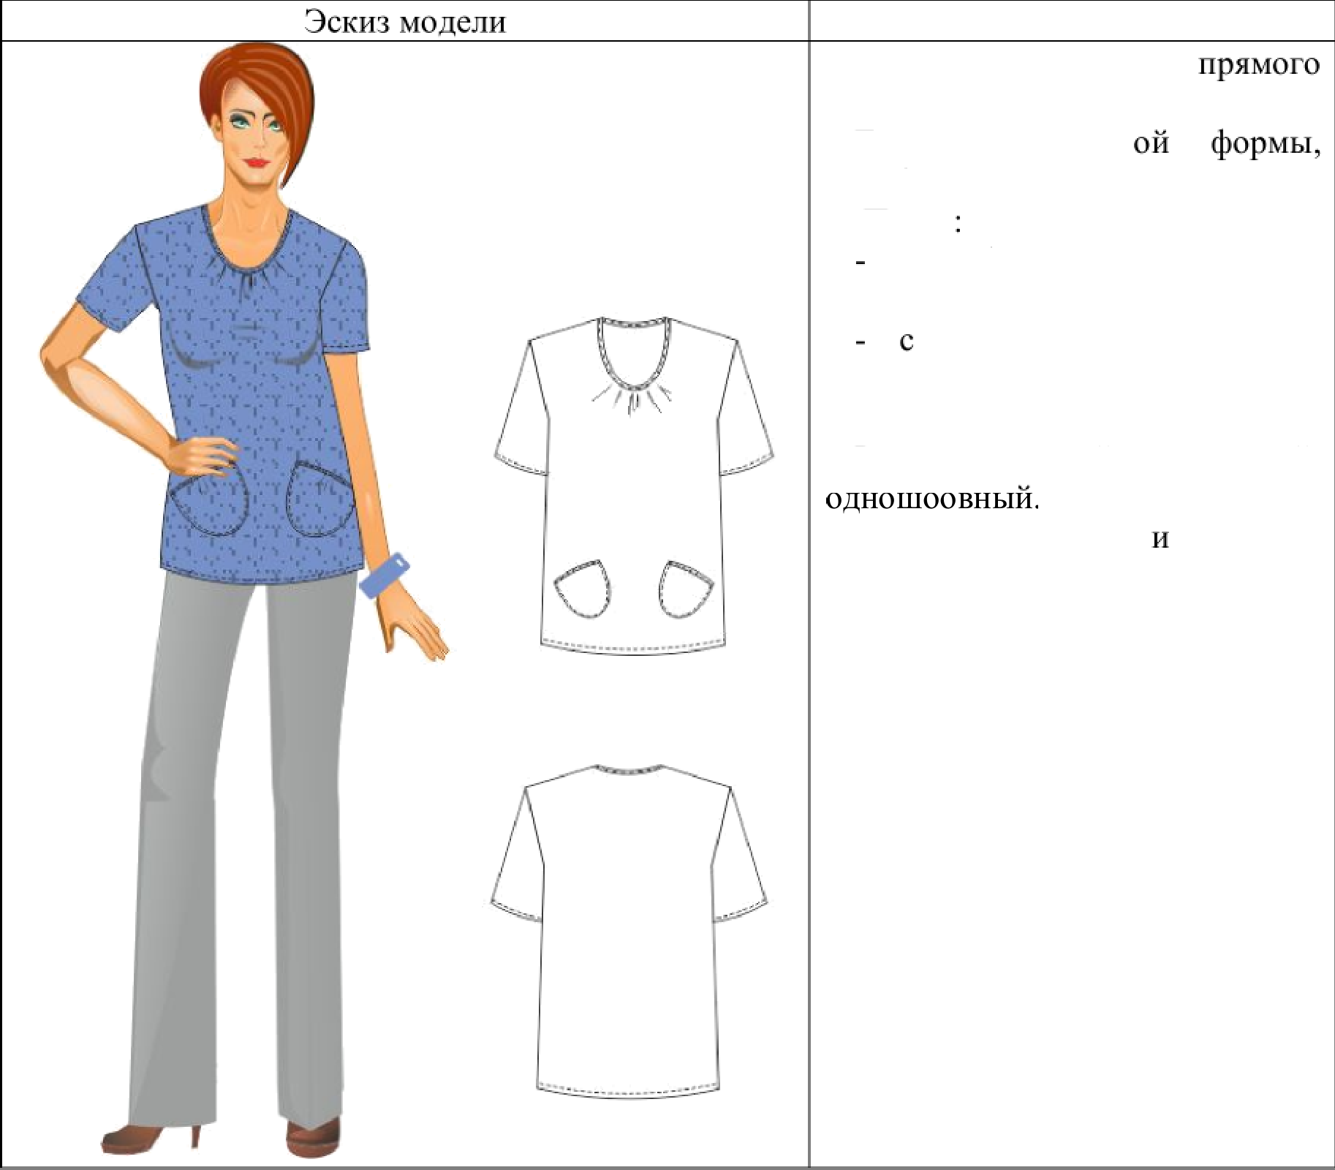
Описание модели Женская блузка
силуэта.
Горловина кругл углублена спереди.
Перед
со сборками вдоль среза
горловины;
накладными карманами закругленной формы.
Спинка прямая, без вытачек. Рукав втачной, короткий,

Срез горловины верхние срезы карманов обработаны окантовочной бейкой.

1

Чертеж основы блуzки для моделирования
Нанесение линий фасона и необходимых надписей на чертеж основы.

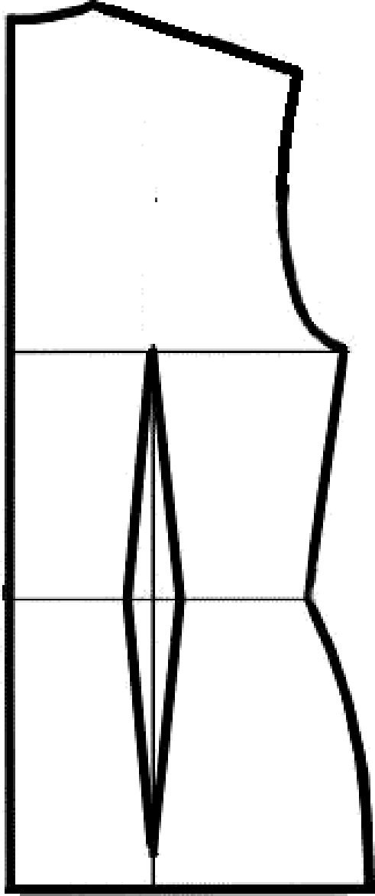
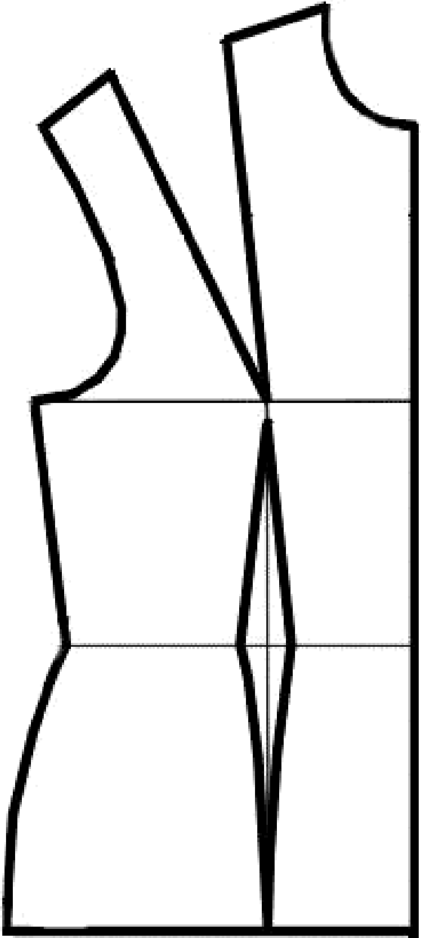

Uepтeж ocHOBhı 6лy3к (qcemnoîi nucm dyMazu)

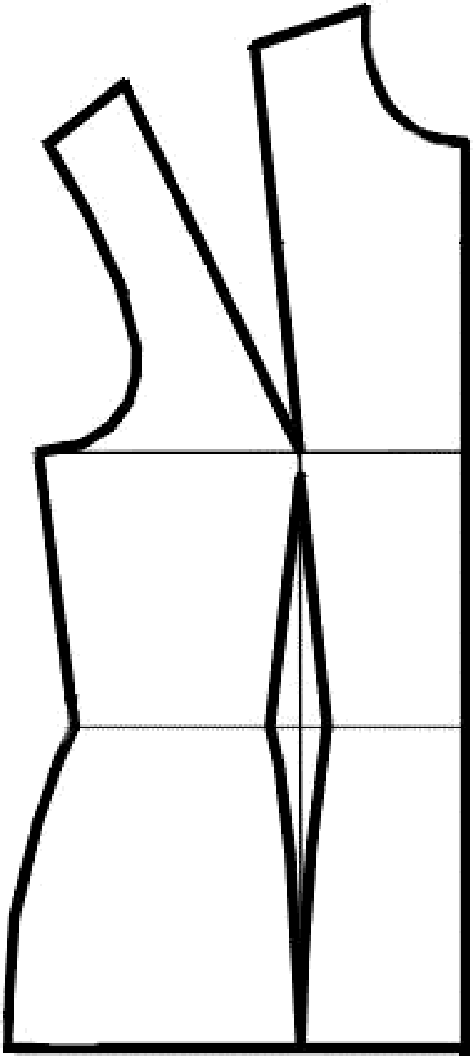

Результат моделирования (приклеить готовые выкройки модели)

Карта пооперационного контроля
к практическому заданию по моделированию блузки

Rритерии оценки | Количество баллов | По факту
Нанесение модельных линий на чертеж основы
1. Нанесение линии горловины переда | 0,5
2. Работа с нагрудной вытачкой (наличие надписей, значков). | 0,5
3. Нанесение на чертеж линий для образования сборки вдоль  среза горловины | 1
4. Работа с талиевой вытачкой переда (наличие надписей,  значков). | 0,5
5. Работа с талиевой вытачкой спинки (наличие надписей,  значков). | 0,5
6. Уточнение боковых швов переда | 0,5
7. Уточнение боковых швов спинки | 0,5
8. Уточнение длины рукава в соответствии с эскизом | 0,5
9. Нанесение на чертеж местоположения кармана | 0,5
Моделирование блузки
10. Перевод нагрудной вытачки | 2
11. Построение кармана в соответствии с эскизом | 2
Подготовка выкройки к раскрою
12. Наличие полного комплекта лекал (перед, спинка, рукав,  карман) | 4
13. Указание названия деталей | 2
14. Указание количества деталей
15. Указание направления нити основы
16. Обозначение контрольных линий
17. Указание величины припусков у каждого среза
18. Аккуратность работы
Итого | 20

